Встреча главы управы района Теплый Стан с руководством ДМШ им. А.М. Иванова-Крамского
29.01.2025
Вчера глава управы района Теплый Стан, Комиссаров Николай Сергеевич, провел рабочую встречу с руководством Детской музыкальной школы имени А.М. Иванова-Крамского. В центре обсуждения – вопросы взаимодействия структур и подготовка к 80-летию Победы.
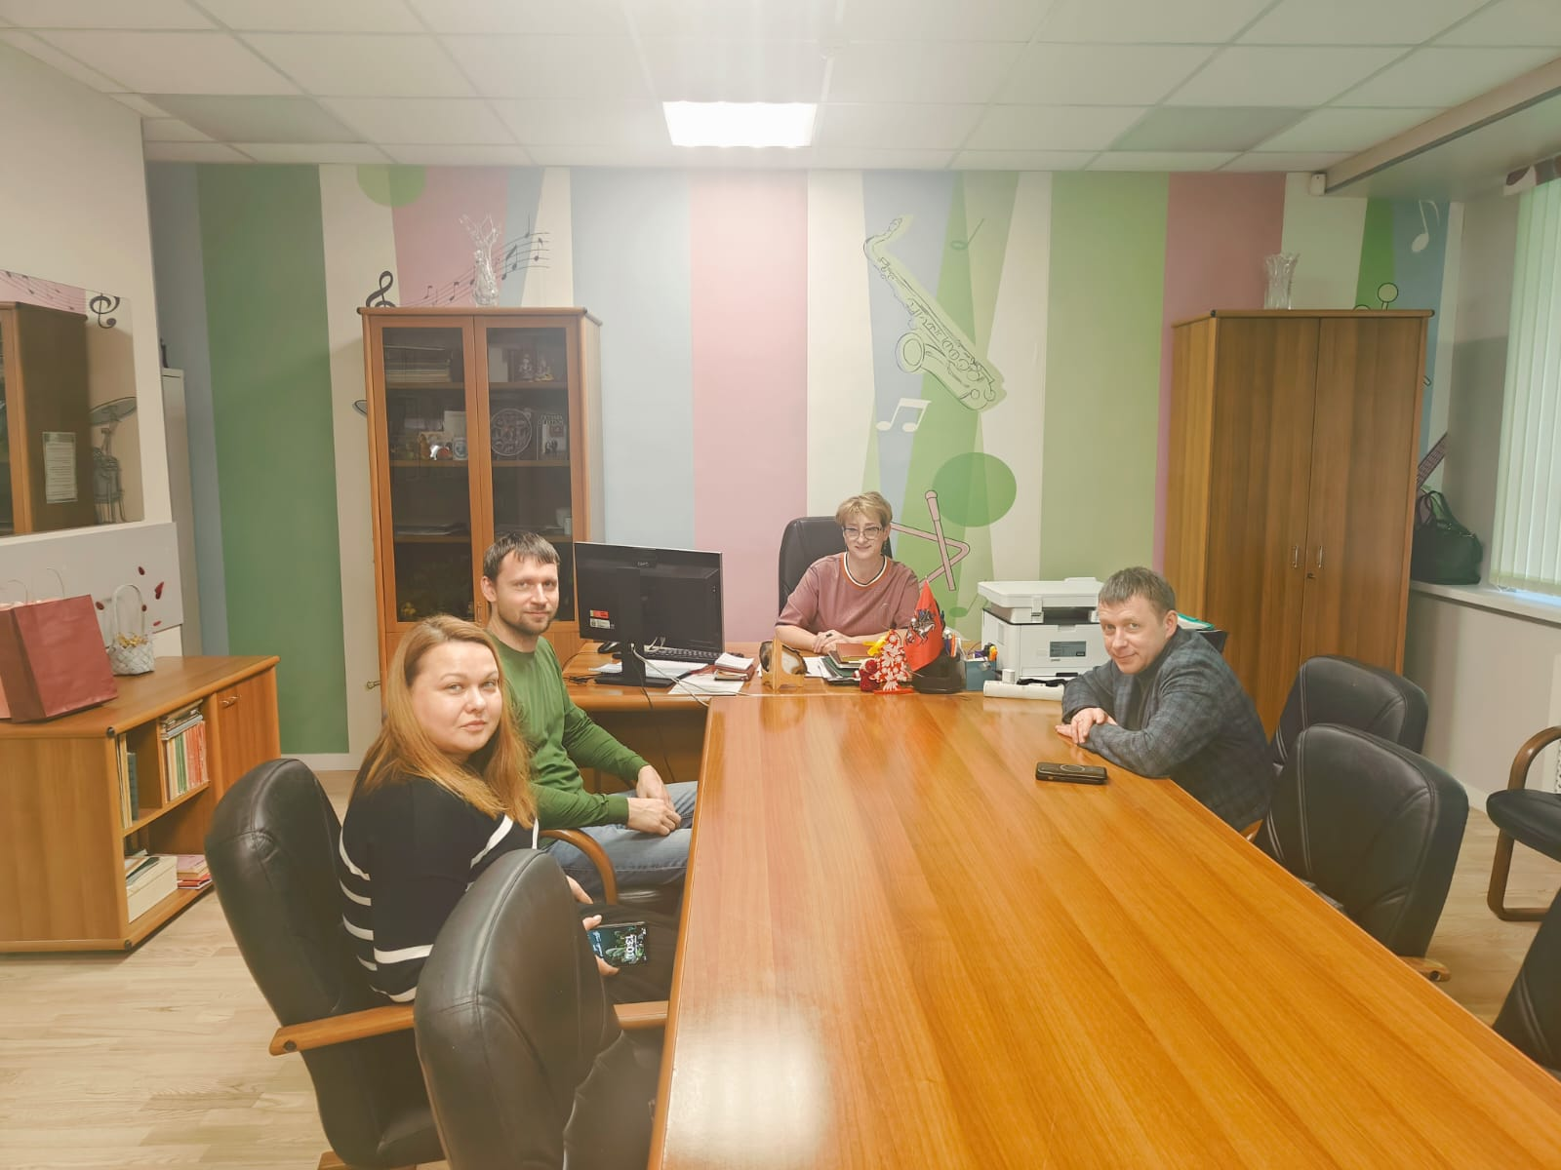
На встрече обсуждались планы по организации памятных мероприятий, участие воспитанников школы в праздничных концертах и акциях, а также возможности расширения сотрудничества в сфере патриотического воспитания молодежи.
Подготовка к юбилейной дате требует слаженной работы всех структур, и мы уверены, что совместными усилиями удастся достойно отметить Великую Победу!

Адрес страницы: http://teplystan.mos.ru/social-services/detail/12782896.html
Управа района Теплый Стан города Москвы

